Звіт про проведену роботу
Люботинським КЖРЕП ЛМРХО з 28.09.2020 року по 02.10.2020 року з обслуговування житлових будинків:

- Представниками проведено технічне обстеження внутрішньо будинкової мережі водовідведенняпо житловому будинку вул. Гвардії генерала Гавенка Л.А.( 5під.-1пов,місця загального користування (під’їзд, підвал)з приводу виконання ремонтних робітвнутрішньо будинкової мережі.

- Представниками проведено технічне обстеження внутрішньо будинкової мережі водовідведення по житловому будинку вул.Будівельна,9(1під.,3під,місця загального користування (підвал) з приводу виконання ремонтних робіт внутрішньо будинкової мережі.

- Виконанно поточний ремонт м’якої покрівлі житлового будинку по вул. Гвардії генерала Гавенка Л.А.,10а ( 3під.,4під.).

- Виконуються роботи з поточного ремонту стиків верхнього шару м’якої покрівлі бітумним розчином житлового будинку по вул. Гвардії генерала Гавенка Л.А.,10а (3,4під., ремонт примикання оголовків димовентиляційних каналів бітумним розчином.).

- Виконано роботи з ремонту цегляної кладки інженерних вводів підвального приміщення
мережі водовідведення житлового будинку по вул. Гвардії генерала Гавенка, Л.А.,10а(1під.).

- Виконуються роботи з поточного ремонту пошкоджених ділянок парапетів м’якої покрівлі цементним розчином житлового будинку по вул. Гвардії генерала Гавенка Л.А.,10а (3,4під.).

- Виконано роботи з зняття показників електролічильників обліку місць загального користування багатоповерхових житлових будинків за вересень місяць 2020 року.

- Проводиться робота з боржниками багатоквартирнихбудинків за послуги по утриманню житловихбудинків та врученням повідомлень - попереджень.

- Виконано поточні роботи по заявкам мешканців:

- виконано заміну ламп та ремонт світильників місць загального користування місць загального користування по житловим будинкам вул. Шевченко,31(1під.-1пов.), вул. Будівельна,13 (2під.-1пов.).

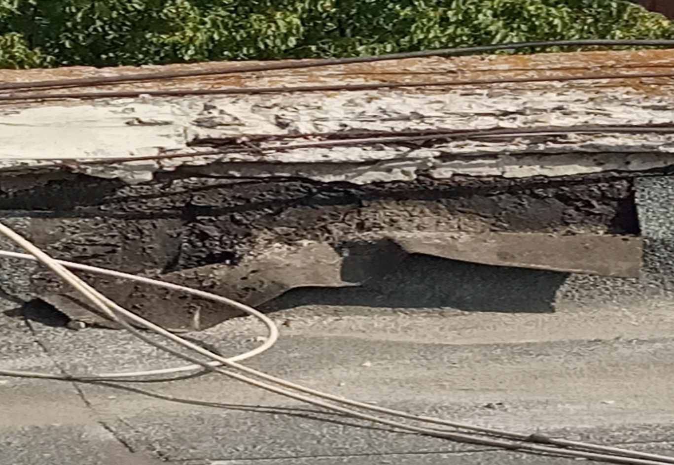

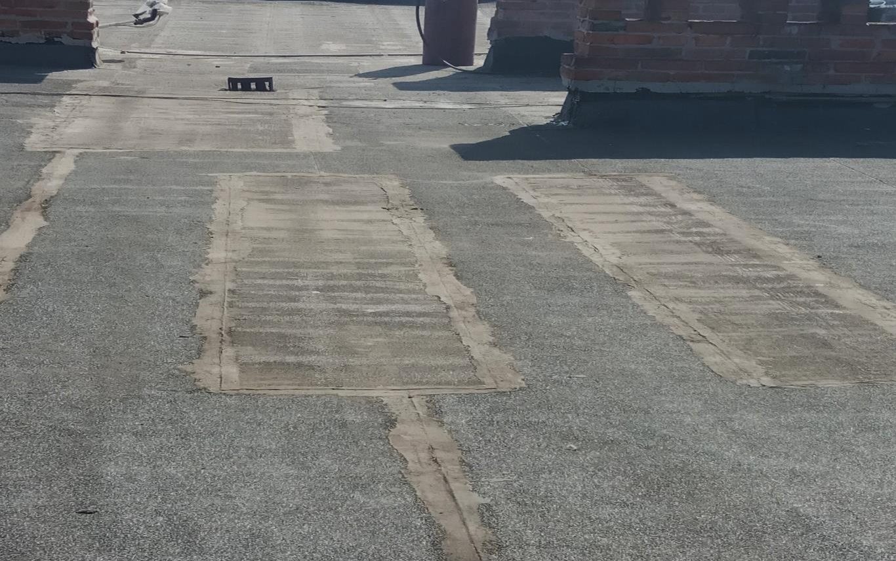

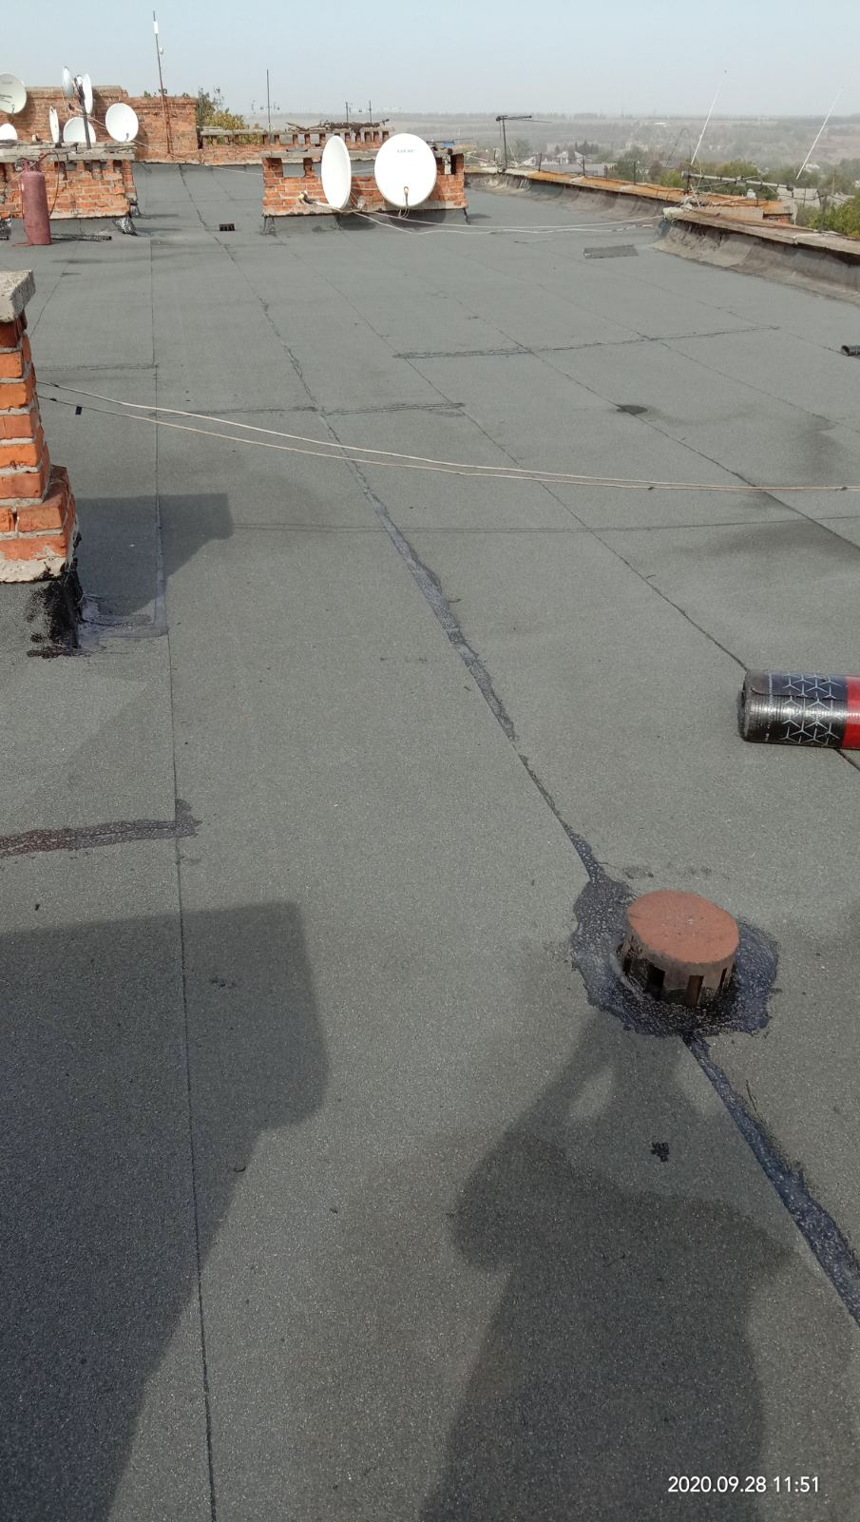

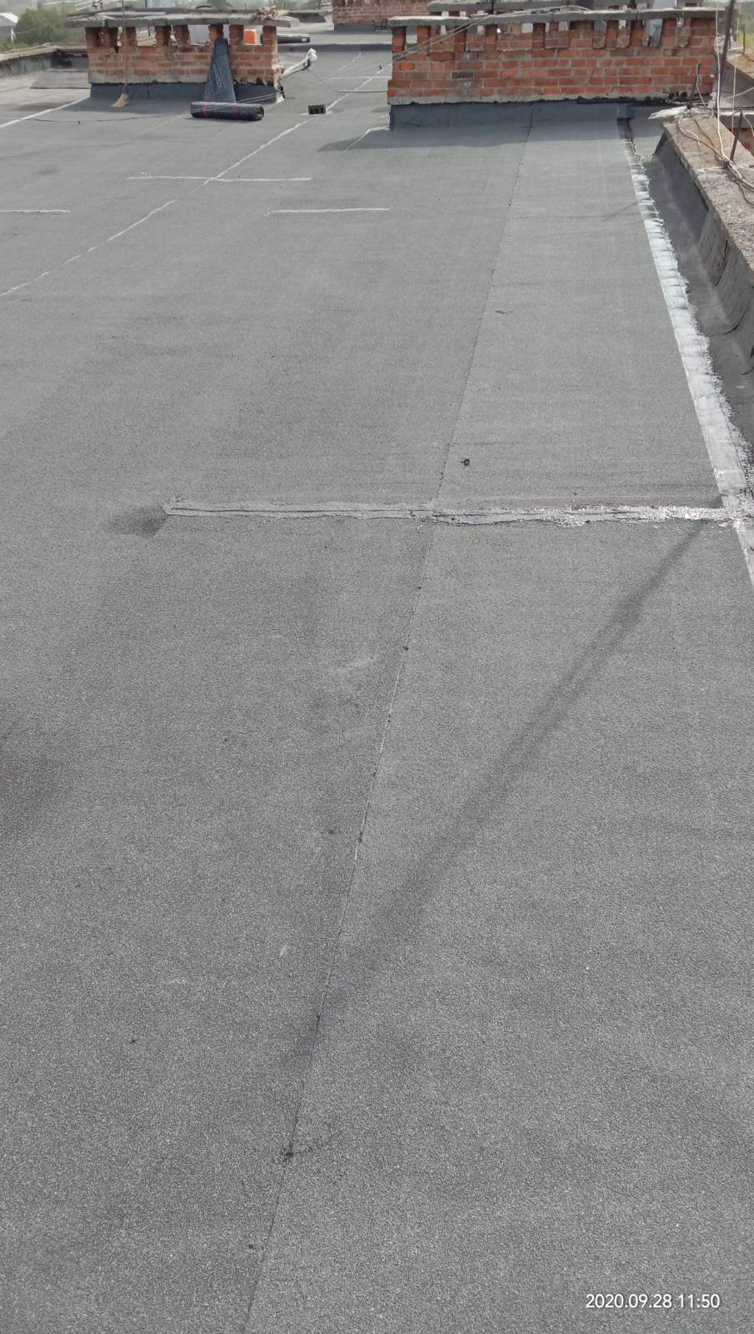

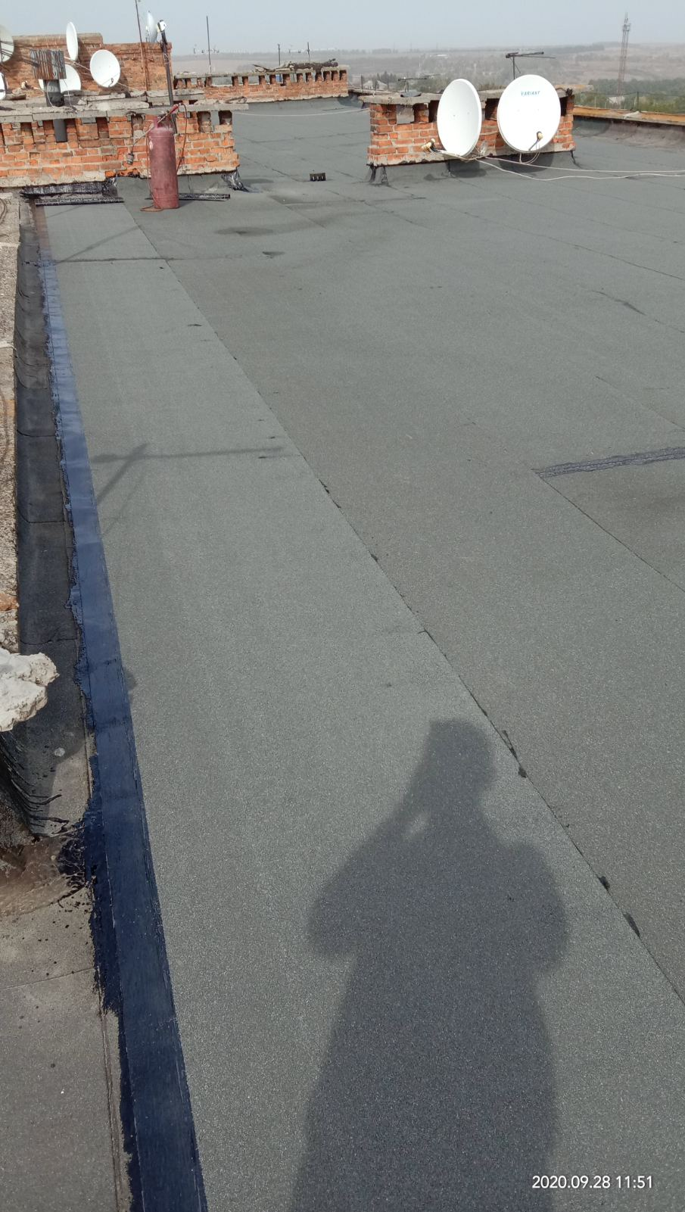

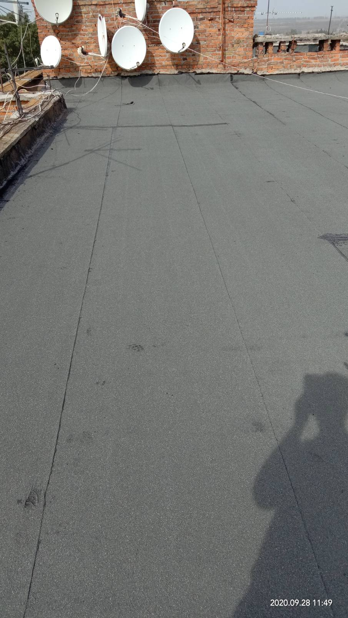

Начальник Люботинського КЖРЕП ЛМРХО П.Ткаченко

Костиря,
(057)7411991

